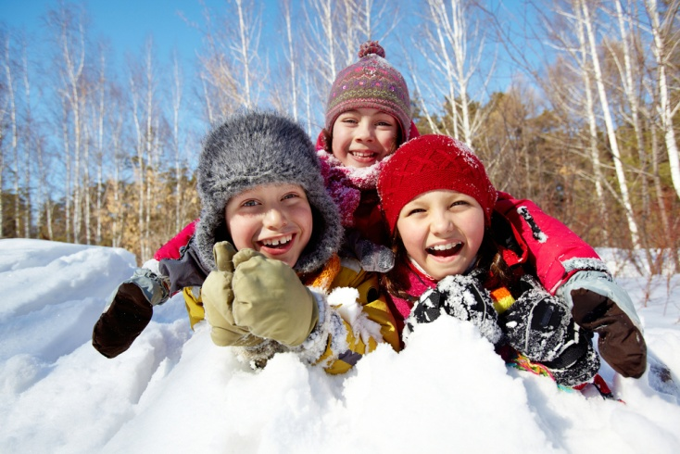

С наступлением зимних каникул всегда находится часть школьников, чьи родители не имеют возможности организовать досуг своих детей. Такие ребята большую часть времени предоставлены сами себе. В это время взрослым следует задуматься над тем, как ребёнок проводит досуг во время каникул и провести с детьми беседы, разъяснив им правила безопасного поведения и поведения в различных экстремальных ситуациях, которые могут возникнуть с ними во время отсутствия взрослых.
Самое главное правило, когда ребенок остается один в квартире, звучит следующим образом: всё, что ребёнку нельзя брать, должно быть недоступно! Необходимо исключить в квартире малейшую возможность возгорания, потопа, и прочих происшествий.
Уходя из дома, уберите в недоступное для детей место спички и зажигалки. Храните в недоступных местах легковоспламеняющиеся жидкости (ацетон, бензин, спирт и др.), а также бенгальские огни, хлопушки и свечки. Объясните детям, что шалость с огнем опасна для их жизни. Научите ребенка правильному поведению в случае возникновения пожара. При пожаре нужно сразу звонить в службу спасения на «101» или «112», позвать на помощь соседей и быстро эвакуироваться.
Необходимо написать на видном месте номера телефонов, по которым ребенок сможет быстро связаться с вами или службами экстренной помощи (полиция, скорая помощь, пожарная охрана).
Детей очень привлекают электрические шнуры и розетки. Спрятать болтающиеся электрошнуры и установить заглушки на розетки недостаточно. Нужно постоянно напоминать ребёнку об опасности, которую они представляют и постепенно обучить его правильному обращению с электроприборами.
Постарайтесь постоянно повторять с ребенком правила безопасного поведения. Устраивайте маленькие экзамены, вместе разбирайте ошибки. Не стоит забывать, что самым лучшим способом обучения детей всегда является собственный пример. Если вы внимательны к собственной безопасности, то и ребенок будет повторять те же действия.
Чаще рассказывайте детям о правилах пожарной безопасности, а также о том, как вести себя в случае возгорания или задымления. В случае пожара, если есть возможность, необходимо сразу же покинуть квартиру и стучаться к соседям, которые могут вызвать по телефону пожарных. Если дым проникает с лестничной площадки, то ни в коем случае нельзя открывать дверь, надо позвонить взрослым, или выйти на балкон и криками привлечь внимание прохожих.
Выучите с детьми наизусть номера телефонов вызова экстренных служб:01— «Пожарная охрана»;
02 — «Полиция»;
03 — «Скорая медицинская служба».
Если у вашего ребенка есть сотовый телефон, то занесите в память мобильного номера вызовов экстренных служб.

